**期末达标测试卷**

**3．期末模拟卷(三)**

一、仔细审题，填一填。(每空1分，共27分)

1.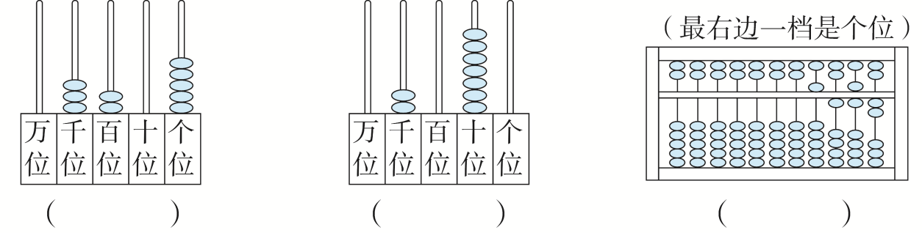

2．一个星期7天，(　　)个星期28天，37天是(　　)个星期还多(　　)天。

3．拨算珠是(　　　)运动，分针从9走到12是(　　　)运动。

4．把一堆花生平均分给4个小朋友，如果有剩余，可能剩(　　　)颗。

5．7999后面连续3个数是(　　　)、(　　　)、(　　　)。

6．4000克＝(　　　　)千克　　　　　9千克＝(　　　　)克

7．在4500、2806、7900中，最大的数是(　　　　)，一个零也不读的数有(　　　　　　　　　)，只读一个零的数是(　　　　)。

8．计算38－8×2时先算(　　)法，最后结果是(　　)。

9．在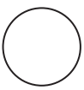里填上“＞”“＜”或“＝”。

69106901　　　　9461201　　　　2000克700千克

1000－300700 48÷648÷8 200千克200克

10．72个气球，挂成8行，平均每行挂(　　)个；如果每行挂8个，可以挂(　　)行。

二、火眼金睛，判对错。(对的在括号里画“√”，错的画“×”)(每小题1分，共5分)

1．与9999相邻的两个数是10000和10001。 (　　)

2．把6个苹果放在3个盘子里，每个盘子里一定有2个。 (　　)

3．用0、3、0、8四个数字组成的最大四位数是8300。 (　　)

4．在300克、3千克、1300克中最重的是1300克。 (　　)

5. 是轴对称图形。 (　　)

三、仔细推敲，选一选。(将正确答案的序号填在括号里)(每小题1分，共8分)

1．下面图形中，不是轴对称图形的是(　　)。

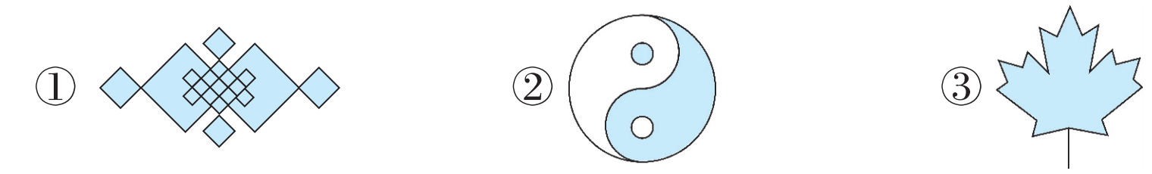

2．右边的秤最多能称(　　)重的物品。

①　5千克　　　　　　　②　3千克　　　　　　　③　500克

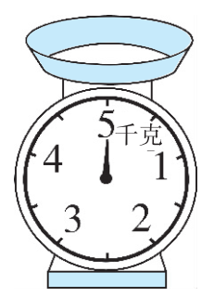

3．下面三个数中，最接近6000的是(　　)。

①　5860 ②　6150 ③　5980

4．与82－16－14结果相同的算式是(　　)。

①　82－(16－14) ②　82－(16＋14) ③　82＋16－14

5. 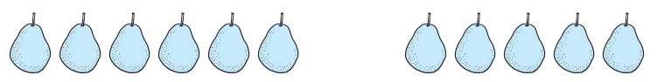

根据上图，可以列出哪个算式？(　　)

①　12÷2＝6(个) ②　6×5＝30(个) ③　6＋5＝11(个)

6．下面算式余数是2的是(　　)。

①　55÷7 ②　32÷5 ③　19÷2

7．依依有35元，最多可以买(　　)个右边这样的文具盒。

①　3 ②　5 ③　4

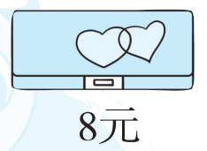

8．拉抽屉的运动是(　　)现象。

①　平移 ②　旋转 ③　以上都不是

四、细心的你，算一算。(共26分)

1．看谁算得又对又快。(每小题1分，共8分)

45÷9＝　　　　47÷5＝　　　　　58÷8＝　　　　　22÷3＝

55÷8＝ 250＋300＝ 700＋280＝ 250－50＝

2．列竖式计算。(每小题3分，共9分)

29÷8＝　　　　　　　44÷5＝　　　　　　　64÷9＝

3．计算下面各题。(每小题3分，共9分)

81－33＋47 64－(36＋8) (78－69)×4

五、在下面的方格中，每行、每列都有“我”“爱”“学”“校”这四个字，并且每个字在每行、每列都只出现一次，A，B，C各是哪个字？(6分)

|  |  |  |  |
| --- | --- | --- | --- |
|  |  | 我 |  |
|  | 校 | A | 爱 |
|  | C |  |  |
|  | 爱 | B |  |

六、聪明的你，答一答。(共28分)

1．“双十一”期间，妈妈在网上给明明买了一套故事书6本，和一个64元的书包共花了100元，平均每本故事书多少钱？(5分)

2．程老师和张老师带36名小朋友一起去划船，每条船最多坐4人，至少需要租几条船？(5分)

3. 操场上9个小朋友围成一圈做传花游戏，当老师喊停时，花在谁的手中谁就表演节目。如图，如果从“1号”开始顺时针传，传了38次，花在谁的手中？如果是54次呢？(6分)

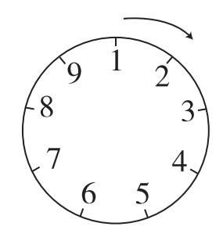

4．学校买来6箱消毒液，每箱8瓶，__________，还剩多少瓶？

从下面的信息中选一个填在横线上，再列式解答。(6分)

①用了5瓶　　　　　　②又买来了5瓶　　　　　　③每瓶3元

5．下面是一些商品的价格。

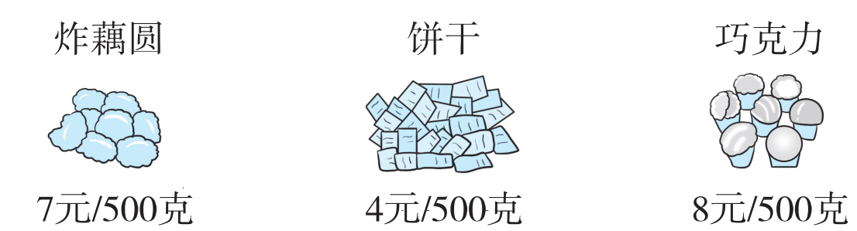

(1)买1千克巧克力和500克饼干共多少钱？(3分)

(2)你还能提出其他数学问题并解答吗？(3分)

★挑战题：天才的你，试一试。(10分)

现在有一架没有砝码的天平和3个质量分别是10克、40克、60克的物品，你能称出90克的物品吗？

**答案**

一、1.3205　2070　5162

2．4　5　2　3.平移　旋转

4．1、2或3　【点拨】余数比除数小。

5．8000　8001　8002　6.4　9000

7．7900　4500、7900　2806

8．乘　22　9.＞　＜　＜　＝　＞　＞

10．9　9

二、1.×　2.×　3.√　4.×　5.×

三、1.②　2.①　3.③　4.②　5.③

6．②　7.③　8.①

四、1.5　9……2　7……2　7……1

6……7　550　980　200

2.

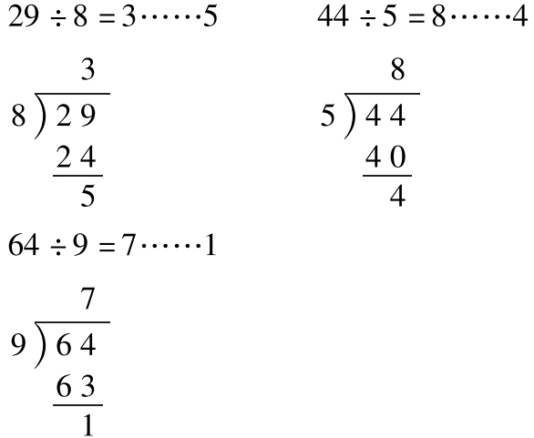

3.

五、A：学　B：校　C：我

六、1.100－64＝36(元)　36÷6＝6(元)

口答：平均每本故事书6元。

2．36＋2＝38(人)

38÷4＝9(条)……2(人)

9＋1＝10(条)

口答：至少需要租10条船。

3．38÷9＝4(圈)……2(次)

54÷9＝6(圈)

口答：传了38次，花在3号手里。如果是54次，花在1号手里。

4．选①

口答：还剩43瓶。

5．(1)1千克＝1000克　1000＝500＋500

8×2＝16(元)

16＋4＝20(元)

口答：买1千克巧克力和500克饼干共20元。

(2)(答案不唯一)

买2千克炸藕圆和1千克饼干共多少钱？

2千克＝2000克　2000＝500＋500＋500＋500

7×4＝28(元)　1千克＝1000克

1000＝500＋500　4×2＝8(元)

28＋8＝36(元)

口答：买2千克炸藕圆和1千克饼干共36元。

挑战题：在天平的一端放40克和60克的物品，另一端放10克的物品和另一种物品，天平平衡时10克那一端的另一种物品就是90克。